庐阳教育督导简报
（第二期）
庐阳区人民政府教育督导委员会办公室 2016年2月29日

庐阳区荣获“安徽省中小学校责任督学
挂牌督导创新区”称号

近日，安徽省人民政府教育督导委员会发文通知，庐阳区荣获首批“安徽省中小学校责任督学挂牌督导创新区”称号。
2015年，国务院教育督导委员会办公室为推动各地进一步落实《中小学校责任督学挂牌督导办法》等法规政策，逐步实现学校督导评估工作科学化、规范化和制度化，决定在全国开展“中小学校责任督学挂牌督导创新县（市、区）”创建工作。合肥市和安徽省政府教育督导委员会相继在2015年12月开展了这项评估和验收工作。庐阳区在各级领导的指导和支持下，在全区教育督导同仁的共同努力下，顺利通过合肥市复评和安徽省政府教育督导委员会的评估验收，一举荣获首批“安徽省中小学校责任督学挂牌督导创新区”称号。
庐阳教育人将不骄不躁，踏实做事，敢为人先，勇于创新，愿在教育督导这篇沃土上先试先行，并积极创建“全国中小学校责任督学挂牌督导创新县（市、区）”。

庐阳区召开教学质量检测分析培训会暨2016年
春季开学专项督导工作布置会

新年伊始，还带着浓浓年味，庐阳教育督导工作就已悄悄拉开了帷幕。2月16日，庐阳区政府教育督导委员会组织召开了全体专、兼职督学工作例会，庐阳区教体局副局长郑家凯参加了会议。
本次会议有两个主题。一是邀请庐阳区教体局中招办主任李国凯就中学教学质量检测分析进行辅导讲座。李主任从为什么进行质量检测分析、质量检测分析的一般流程、质量分析相关数据特征和问题整改方案及后期工作方向等进行讲解。辅导讲座全面、专业、透彻，为全区专、兼职督学上了一堂很好的教学质量检测分析课。二是区政府教育督导委员会办公室布置开学专项督导工作。同时，在会上还就创建“全国中小学校责任督学挂牌督导创新县（市、区）”迎评工作做了全面布置。
郑家凯副局长在会上强调了专、兼职督学参与中学质量检测分析会的意义。在具体督导工作中，要求各督学责任区应结合“安徽省教育督导委员会2016年重点督导工作”认真规划责任区督导工作，并提出了本学期重点督导工作。同时要求各位督学要认真分析“十三五”期间将要面临的问题和挑战，认真做好 各校、园“十三五”规划的指导和落实工作。
最后，郑家凯副局长要求专、兼职督学要时常“仰望天空”，关注教育热点，认真学习理论，脚踏实地工作，让庐阳教育督导助推庐阳教育发展。

开学新气象 督学下校忙

银羊辞旧岁，金猴迎新春。伴随新学期的脚步，庐阳督学积极深入责任区学校，开展2016年春季开学专项督导工作。
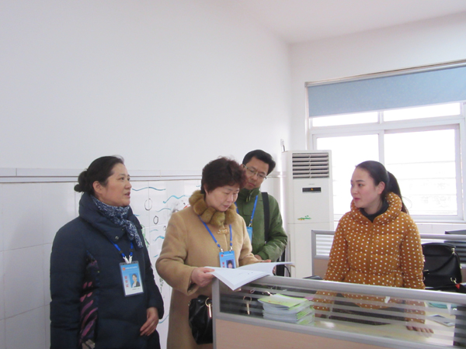
为全面掌握各校开学工作情况，进一步规范办学行为，提升学校管理水平，按照《国务院教育督导委员会办公室关于开展2016年春季开学专项督导检查工作的通知》（国教督办函〔2016〕10号）和省、市有关文件精神要求，2月19日至25日，各责任区督学分别到辖区内中小学校、幼儿园以及看护点采取看、听、查、访等督查方式，从开学条件保障、规范办学行为、校园安全管理、校车安全管理、中小学校舍安全管理等情况，全面开展了开学工作的专项督查。
截止目前为止，庐阳区6个督学责任区的专、兼职督学已经全面完成责任区内各中小学校、幼儿园以及看护点的开学督导工作，完成了开学工作专项督导报告，并上传“庐阳教育督导网”向社会公告。

督学进校园 保驾又护航
——庐阳督学走进合肥市五一小学
2月23日，庐阳区教育专职督学张进成、兼职督学南门小学崔敏书记来到五一小学进行开学专项督导检查。
两位督学重点就学校学生入学、教师到岗、常规管理、校园安全管理等开学工作进行逐项督导检查。方业菊校长对学校新学期工作的研究与部署、校园环境整治、校园安全排查等各项准备工作做了一一介绍。两位督学对学校近期所做工作充分肯定，对井然有序的教学秩序和整洁的校园面貌十分满意！
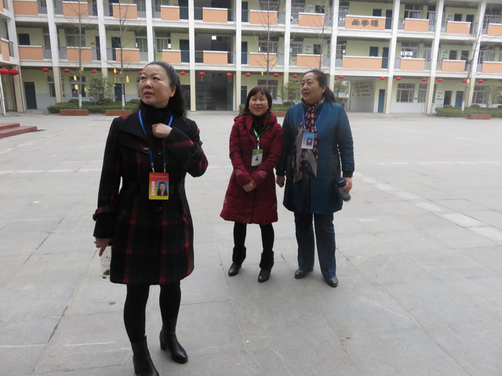
由于学校门口车辆较多，违规乱停车现象严重，也存在一定的安全隐患。为此，学校特地在大门口设置车辆乱停阻隔栏杆，一定程度上减少了车辆乱停的现象，并且已上报教体局相关部门，恳请多部门协调处理，以便从根本上解决安全隐患。督学对学校细心发现问题，积极迅速解决问题的做法再次肯定。最后两位督学还对学校管理、校园安全、卫生等工作进行了具体的指导。
此次督导检查，是对学校工作的一次梳理和指导，为学校今后把工作做好、做细，发挥了重要的作用。（五一小学报道）

第六督学责任区深入区域各校进行开学检查

踏着猴年新春的脚步，我们又迎来了新的学年。为全面掌握各校开学工作情况，进一步规范办学行为，提升学校管理水平，按照区教育督导办《关于组织责任督学对开学前准备工作开展专项督导的通知》的精神要求，2月19至25日，在局有关科室领导带领下，第六责任区的范成琪、李恒和王金胜专兼职督学分别对责任区12所中学13个教学点采取看、听、查、访等督查方式，深入开展了开学工作的综合督查。
督学们巡视了各校园的内外环境，查看了各校师生到校情况，详细询问了开学准备工作、安全问题、师生报到情况等，参与了部分学校较有特色的开学典礼等。
各校领导班子均在2月16日（正月初九）提前上班，召开了行政例会，认真谋划和商讨新学期的各项工作，落实打扫了室内外卫生，大力美化了校园环境，营造了浓厚的开学氛围，妥善安排了师生开学的报到工作。2月18日，各校均召开了教职工大会，明确新学期的工作计划、各部门布置了具体工作，提出了切实可行的奋斗目标。19中、庐阳中学等开学时进行了七八年级质量分析；47中、36中、45中工业区分校、45中召开了教研组和备课组长会议；庐阳高中、42中、新华实验、寿春中学、45中橡树湾校区召开了班主任会议、毕业班专题会议，进行了中考理科实验培训。同时，各校师生按要求于2月19日均正式上课。各校教学环境干净有序、师生均拥有崭新的精神面貌。全区九年级利用2月19日、20日（周五、周六）两天时间还举行了学期的期末统测，2月22日（周一）各校都举行了主题不一、新颖别致的开学典礼。
检查发现，责任区学校各项开学工作都平稳有序，教育教学和后勤保障均能落到实处，但各校也存在一些问题，如：新聘教师不稳定，校门口交通安全存在小隐患、女教师出现生育高峰、学科结构不合理等。大家对各校新学期各项准备工作不仅给予了充分肯定，同时也要求部分学校应进一步加强校园文化、班级文化、校本课程等特色建设，凸显品牌，以人为本办名校，求真务实谋发展。各校也表示，在新学期将深入贯彻社会主义核心价值观，以实施素质教育为宗旨，以提升教育质量为中心，积极参与区教体局的各种主题实践活动，创新思路，加强管理，扎实工作，争办庐阳人民满意的优质教育！

报：合肥市人民政府教育督导委员会办公室，庐阳区人民政府办公室
发：庐阳区人民政府教育督导委员会成员单位

